Министерство культуры Республики Хакасия
Государственное бюджетное учреждение культуры Республики Хакасия
«Хакасская республиканская детская библиотека»

Во славу края и Отечества

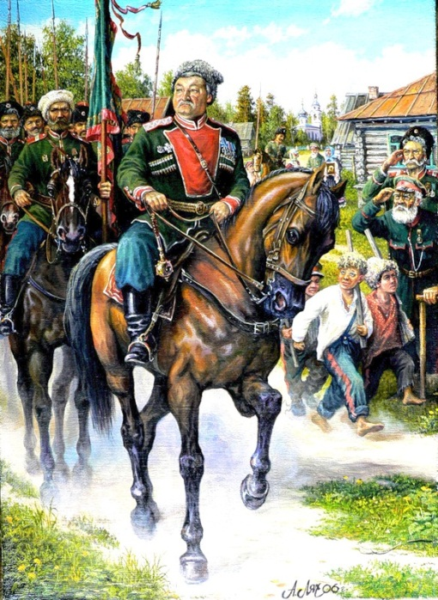

Рекомендательный список литературы
об истории казачества в России,
для учащихся 5-9 классов

Абакан
2012
КАЗАЧЕСТВО РОССИИ

Казачество представляет собой одно из самых замечательных проявлений российской государственной и народной жизни.
Казак изначально был воином, борцом за православие и за свою независимость. В ходе взаимодействия с правителями России, казаки становятся хранителями окраин государства, его территориальной целостности.
Казачьи сообщества издавна имели единый свод нравственных духовных и моральных основ. Казаки выстраивали свою, особенную систему административного управления и безопасности. Но, что всего примечательнее, даже при всевозможных обстоятельствах, под давлением самых неблагоприятных условий они с гордостью носили славное имя «казак».
Казачество имеет вековую историю. Никто точно не знает, откуда пошло само слово «казак». Большинство учёных считают, что оно тюркского происхождения и означает «вольный человек». Другие полагают, что оно берёт начало в монгольском языке, где слово «ко» означает «броня», «латы», а слово «зах» - «межа», «граница», «рубеж», т.е. «козах» - «защитник границы». Есть и другие версии происхождения этого слова. Так или иначе, первое его появление в документах относится к 1444 г. Речь шла о так называемых казаках, которые были обязаны нести гарнизонную и пограничную службу на укреплённых линиях по южным и восточным границам Руси. Именовались они по названию того города, где служили, имели собственных лошадей и снаряжение, освобождались от податей и получали за свою службу денежное жалованье и землю. Однако история собственно казачества связана, в основном, с так называемым вольным казачеством, появление которого большинство учёных относят к началу XVI в.
Современная история казачества началось с конца 80-х гг. XX в. 20 января 1996 г. Указом Президента РФ создано Главное управление казачьих войск при Президенте РФ и начался процесс перехода российского казачества на государственную службу.

Эти книги помогут тебе в изучении истории
российского казачества

Буганов, В.И. Емельян Пугачёв : кн. для учащихся ср. и старших кл. / В.И. Буганов. – М. : Просвещение, 1990. – 192 с.: ил.

Казаки и борьба их с турками и татарами // Родная старина / В.Д. Сиповский. – М. : Эксмо, 2012. – С. 553-579.
Казачество // Энциклопедия для детей / сост. С.Т. Исмаилова. – М. : Авата+, 1995. – Т. 5. Ч. 1 : История России и её ближайших соседей. – С. 644-656.

Казачьему роду нет переводу : сборник / [сост. В.А. Латынин, Т.А. Соколова]. – М. : Андреевский флаг, 1993. – 78 с. - (Казачий спас).
Книга вобрала в себя исторические очерки, документы и казачий фольклор: казачьи исторические песни и песенную казачью лирику.

Левченко, В.С. Страницы донской истории: популярные очерки / В.С. Левченко. – Ростов: Ростовское кн. изд-во, 1974. – 184 с.: ил.
Книга содержит краткие популярные очерки о самых ярких и важных исторических событиях на Дону с глубокой древности до середины XX в., в т.ч., рассказывает о донском казачестве.

Сибирское казачество // Зверев В.А. История Сибири. Ч. II : Сибирь в составе Российской империи: учеб. пособие для 8 кл. общеобразовательных учреждений / В.Л. Зверев, Л.С. Зуев, Ф.С. Кузнецова. – Новосибирск : ИНФОЛИО, 2006. – 384 с.: ил.

Сизенко, А.Д. Казачьи войска России : ратные подвиги, знаки отличия, уклад жизни / А.Г. Сизенко. – Ростов н/Дону : Владис, 2011. – 448 с.: ил. – (Историческая б-ка).
В данной книге представлены материалы по четырём главам. Первая посвящена краткой истории одиннадцати казачьих войск. Во второй главе даны биографии наиболее знаменитых, по мнению автора книги, атаманов казачьих войск. В третьей главе показаны ратные подвиги казаков в войнах России. Четвёртая глава посвящена культуре, быту и традициям казаков. В приложении для каждого казачьего воинского соединения представлена информация о знаках атаманства, нагрудных знаках и знаках отличия. Войсковых и полковых знамёнах, гимнах.

Скрынников, Р.Г. Ермак : кн. для учащихся старших кл. / Р.Г. Скрынников. – 2-е изд., перераб. и доп. – М. : Просвещение, 1992. – 160 с.: ил.

Соловьёв, В.М. Степан Разин и его время : кн. для учащихся старших кл. ср. шк. / В.М. Соловьёв. – М. : Просвещение, 1990. – 96 с.: ил.

Шишов, А.С. 100 великих казаков / А.В. Шишов. – М. : Вече, 2007. – 480 с. – (Сто великих).
Книга военного историка и писателя Алексея Шишова повествует о жизни и деяниях ста великих казаков, наиболее выдающихся представителей казачества за всю историю нашего Отечества - от легендарного Ильи Муромца до писателя Михаила Шолохова; часть имён вызволена автором из незаслуженного забытья.
ЕНИСЕЙСКОЕ КАЗАЧЕСТВО

Появление этой корпорации служилых людей в Приенисейском крае связано с возведением Мангазейского (1600-1601), Енисейского (1619) и Красноярского (1628) острогов. Первые енисейские казаки являлись выходцами из Зырянской земли, северных русских городов и ссыльными черкасами из Приднепровья. В 1-й четверти XVII в. они выделились из сибирского казачества и создали собственные казачьи войска. Главной для енисейских казаков являлась караульная служба. Принявшие участие в завоевании «Киргизской землицы» и расселившиеся с севера на юг казаки енисейские охраняли границу, дорожные тракты, выполняли полицейские функции на приисках и заводах.

Подробнее об истории казачества в Сибири, в т.ч. в Хакасии,
ты можешь узнать из книг и газет:

Бутанаев, В.Я. История вхождения Хакасии (Хонгорая) в состав России / В.Я. Бутанаев. – Абакан: [Изд-во Хакас. гос. ун-та им. Н.Ф. Катанова], 2007. – 296 с.: ил.

Хакасия и Россия: 300 лет вместе : материалы Международной научной конференции, посвящённой 300-летию вхождения Хакасии в состав Российского государства (12-13 декабря 2007 года). Т. II. – Абакан : [Изд-во Хакас. гос. ун-та им. Н.Ф. Катанова], 2008. – 328 с.: ил.

Шекшеев, А.П. Казаки енисейские / А.П. Шекшеев // Энциклопедия Республики Хакасия : в 2 т. - Красноярск, 2007. – Т.1 : А-Н. – С. 249.

Байкалов, С. Земля казачья : [казачество в Енисейской губернии] / С. Байкалов // Хакасия. – 2012. – 11 окт. – С. 5.

Байкалов, С. Пепел стучит в моё сердце : [история казачьих поселений на юге Сибири в 30-е г. XX в.] / С. Байкалов // Хакасия. – 2011. – 3 февр. – С. 4, 9.

Байкалов, С. Казаки и граница: как это было / С. Байкалов // Хакасия. – 2010. – 21 авг. – С. 9.

Байкалов, С. Ходили мы походами : [о событиях Русско-японской войны 1904-1905 гг. и участии в ней казаков] / С. Байкалов // Хакасия. – 2008. – 16 февр. – С. 6.

Байкалов, С. Сказ о том, что сделали енисейские казаки для России / С. Байкалов // Хакасия. – 2006. – 28 апр. – С. 13.

Составитель: Куюкова Н.И.

